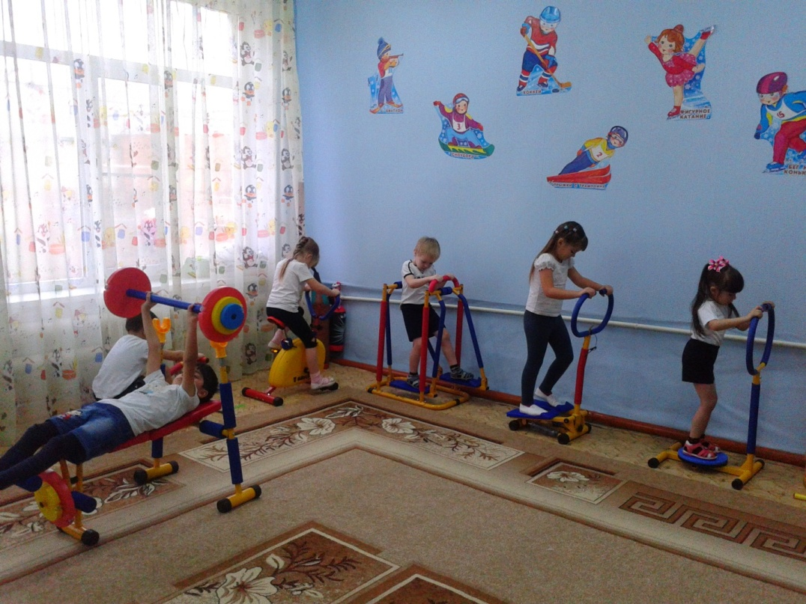
Главной целью физического воспитания в дошкольном учреждении является удовлетворение естественной биологической потребности детей в движении, достижение оптимального уровня здоровья и всестороннего двигательного развития. Поэтому в качестве одной из эффективных и современных форм физкультурно-оздоровительной работы в нашем дошкольном учреждении являются занятия с использованием тренажеров по разработанной мной программе «Страна Тренажёрия» для детей старшего дошкольного возраста.

